# Sugestão de Exercício:

A Amazonia.pt decidiu vender revistas (periódicos).

Uma revista é um tipo de livro especial, além das características dos livros tradicionais, também tem uma data de lançamento.

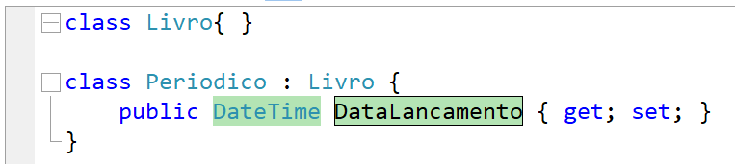

Nosso gestor de projetos decidiu que se uma Revista foi lançada a mais de X dias, deve ser considerada como encalhe, portanto, vale a pena vender muito mais barato.

Por exemplo:

Hoje é dia 30/10 e a revista foi lançada no mês passado então, como ela já tem mais do que 30, porém menos do que 60, pode ser vendida com 10% de desconto adicional sobre outros descontos quaisquer.

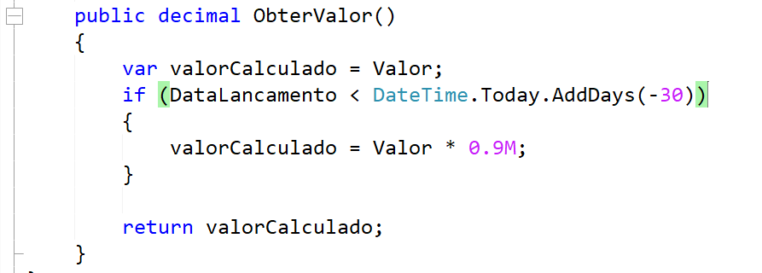

Se ela custa 10 euros, agora vai ser vendida por 9.

Agora, se a revista tiver mais de 60 dias, o desconto é maior. A revista de 10 euros vai ser vendida por 8 euros.

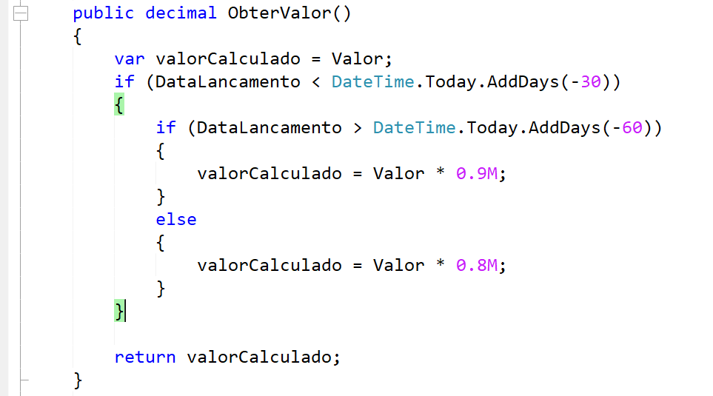

Nosso gestor costuma mudar de opinião com certa frequência, portanto, se esses valores (de dias e de percentual de desconto) pudessem vir de um app.config (ou qualquer outra coisa dinâmica que não exigisse a republicação de toda a solução) seria uma mais valia.

Como bons desenvolvedores que somos, decidimos escrever testes automatizados para validar essas novas regras.